Studijní cesta do Norska zaměřená na oblast rovných příležitostí
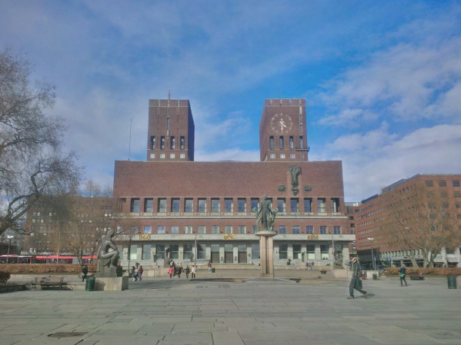
Naše organizace využila možnosti zúčastnit se studijní cesty do Norska organizované Nadací Open Society Fund Praha ve dnech 5.-7. dubna 2017. Třídenní studijní cesty pro odbornice a odborníky v oblasti rovných příležitostí se společně s GIC NORA zúčastnilo celkem devět českých neziskových organizací (např. obecně prospěšné společnosti Fórum 50%, Gender studies či Otevřená společnost). Program studijní cesty, jejímž cílem bylo zprostředkovat klíčovým neziskovým organizacím zabývajícím se genderovou rovností v ČR vhled do norského systému, připravila Nadace OSF Praha ve spolupráci s Kanceláří veřejného ochránce práv pro rovnost a antidiskriminaci v Norsku (LDO - Equality and Anti-discrimination Ombud).

Expertky GIC NORA, jmenovitě Silvie Najzarová, Zuzana Andrašovová a Kateřina Hodická, se měly možnost seznámit obecně se základními charakteristikami aktivit norské ombudsmanky, s legislativním zakotvením rovnosti žen a mužů v této zemi a také blíže s vybranými specifickými tématy z oblasti rovných příležitostí. Vystoupení přizvaných norských odbornic a odborníků byla charakterizována z našeho pohledu téměř bezprecedentní otevřeností a ochotou mluvit nejenom o úspěších Norska na poli rovných příležitostí. Vystupující prokázali nebývalou schopnost podívat se kritickým okem na stav genderové rovnosti v Norsku.

Ze série přednášek tým GIC NORA velmi zaujalo vystoupení Taran Knudstad, která se v LDO zaměřuje na tematiku kyberšikany a hate speech (verbální projevy nenávisti). Ve své přednášce se věnovala sexuálnímu obtěžování mezi mladými lidmi a jiným formám sexuálního násilí v digitálním prostředí. Obecně můžeme za digitální násilí vůči ženám a dívkám označit hate speech, digitální stalking, obtěžování a vyhrožování větší skupinou lidí (např. hráčkám online her), fotografie a videa žen a dívek pořízené bez jejich vědomí a souhlasu, nekonsensuální šíření soukromých fotografií v digitálním prostředí a např. na internetových fórech zaměřujících se na muže.

V případě hate speech vůči dívkám a ženám lze hovořit o vyhrožování, podněcování genderově podmíněného násilí a jeho oslavování, sexuálním obtěžování, podporování očerňování žen v pornografii a hrách, stigmatizaci nebo sexistické rétorice založené na předsudcích a stereotypech.
Jedno z možných řešení tohoto rozšiřujícího se problematického společenského fenoménu vnímá Taran Knudstad ve vzdělávání vyučujících na základních a středních školách, aby porozuměli propojení digitálního světa se světem dospívajících lidí a úskalím tohoto spojení a následně mohli lépe pracovat s prevencí digitálních útoků.

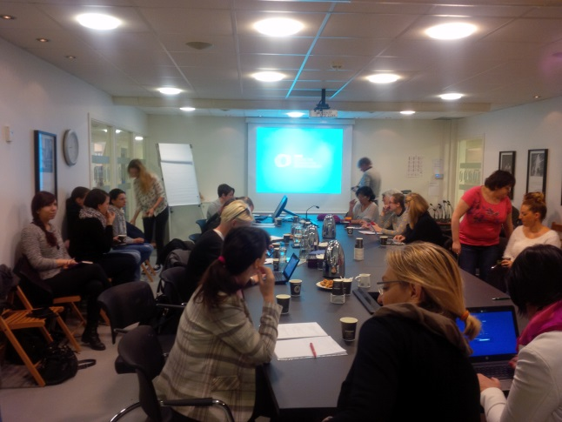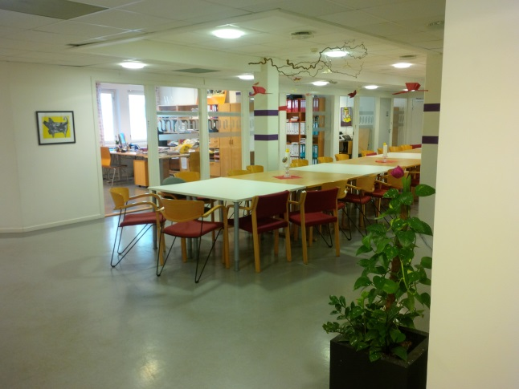

Dalším pro GIC NORA zajímavým tématem, kterému byla věnována pozornost, byla tematika nerovného odměňování žen a mužů. Téma prezentovala ekonomka Kjersti Misje Østbakken z Institutu pro sociální výzkum (Institute for Social Research), která vystoupila v lednu 2016 v Brně na mezinárodní konferenci věnované právě tomuto tématu. Østbakken ve své prezentaci tématu v LDO vyjádřila názor, že rovné odměňování mužů a žen podporuje efektivnější alokaci pracovních sil a lidského kapitálu a stimuluje hospodářský růst, tudíž by mělo být prioritním cílem každé země.



Druhý den studijní cesty zavedl tým GIC NORA a další účastnice a účastníky do města Hamar vzdáleného přes 100 kilometrů od norského hlavního města Oslo. V Hamaru sídlí Centrum pro genderovou rovnost (Centre for Gender Equality), které bylo společně s dalšími dvěma centry zřízeno vládou Norska. Tým GIC NORA ostatně v srpnu 2016 navštívil již obdobné centrum v komunitě Steigen na severu země.

V Hamaru se odborná vystoupení tamního expertního týmu soustředila na problematiku genderově citlivého vzdělávání. Jedním z důvodů, proč má smysl podporovat genderově citlivé vzdělávání, je vliv vzdělávání na volbu profese a také na role, které naplňujeme v soukromí. V každodenním životě můžeme pozorovat komercionalizaci dětské kultury, která dětem předepisuje to, co je mužské a co ženské. Děti tak od útlého věku přijímají role aktivních mužů a pečujících žen. Dívky a chlapci dokážou rozdělovat profese s větší (IT, stavebnictví) a menší hodnotou (pečující profese, učitelství) a také umí rozlišit to, se kterým pohlavím se tyto profese ve společnosti více spojují. Svoji profesní volbu pak mimo jiné uskutečňují na základě těchto znalostí.

Přesvědčit chlapce, aby šli pracovat např. jako zdravotní bratři nebo se věnovali jiné pečující profesi, je posléze náročné, jelikož si uvědomují jak sociální stigmatizaci, tak nižší příjmy v těchto oborech. Genderově předsudečný přístup ve výchově v rodinách a ve vzdělávání dětí ve školním systému má za následek menší svobodu volby, nerovnost v příjmech, statusu a pracovních podmínkách a ve vyšším věku nerovnost penzí a s tím spojenou feminizaci chudoby.

Poslední den studijní cesty byl věnován zejména ženám v politice. Jednou z přednášejících byla aktivní politička Anne-Mette Øvrum, která se ve svém vystoupení zaměřila na to, jaké to je být ženou v politice a s jakými překážkami se musela a musí během své politické kariéry vypořádat. Anne-Mette Øvrum je členkou Konzervativní strany, tedy politické strany, jejíž předsedkyně Erna Solberg je současnou premiérkou Norska. Anne-Mette Øvrum poukázala mj. na to, že i když tři ze čtyř největších politických stran mají v čele ženu, jsou ženy v politice v Norsku často zesměšňovány a ignorovány. Nastavení politické činnosti je podle Øvrum nepřívětivé pro pečující osoby, tedy většinou ženy. Za další faktor ovlivňující nízké zastoupení žen v politice lze podle jejího názoru označit vzájemný boj a nízkou míru podpory mezi ženami na politickém kolbišti.

Leitmotivem řady vystoupení norských expertek a expertů bylo hledání odpovědi na otázku, zda Norsko skutečně již dosáhlo genderové rovnosti. Přestože je označováno jako jedna ze zemí s nejvyšším stupněm rovnosti žen a mužů na světě, panovalo mezi vystupujícími přesvědčení, že k dosažení úplné rovnosti je třeba v Norsku ujít ještě dlouhou cestu.

Studijní cestu podpořila Nadace Open Society Fund Praha z Fondu bilaterální spolupráce z programu Dejme (že)nám šanci, který je financován z Norských fondů.

Autoři článku: Robin Stejskal, Zuzana Andrašovová a Silvie Najzarová

